# Escuela Normal de Educación Preescolar

Licenciatura en Educación Preescolar Ciclo 2020-2021

**Curso:** Estrategias para el Desarrollo Socioemocional

**Mtra.** Eduarda Maldonado Martínez



# Unidad 2

La evaluación de las habilidades sociales y emocionales en el nivel preescolar

# Propósito:

Elaborar un instrumento para evaluar el desarrollo socioemocional de los niños de preescolar.

# Competencias

* Detecta los procesos de aprendizaje de sus alumnos para favorecer su desarrollo cognitivo y socioemocional.
* Plantea las necesidades formativas de los alumnos de acuerdo con sus procesos de desarrollo y de aprendizaje, con base en los nuevos enfoques pedagógicos.
* Emplea la evaluación para intervenir en los diferentes ámbitos y momentos de la tarea educativa para mejorar los aprendizajes de sus alumnos.
  + Evalúa el aprendizaje de sus alumnos mediante la aplicación de distintas teorías, métodos e instrumentos considerando las áreas, campos y ámbitos de conocimiento, así como los saberes correspondientes al grado y nivel educativo.

# Alumnas:

De La Cruz Sánchez Jazmín Azucena #5 Gaona Gaona Salma Mariana #7 González Mata Verónica Esmeralda #9

López Rocha Daniela Guadalupe #14 Mata Rodríguez Claudia # 15 **Grado:** 2º **Sección:** “A”

# Saltillo, Coahuila Abril del 2021

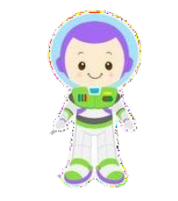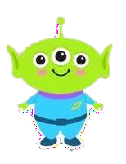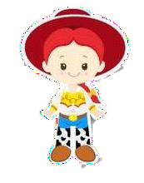

LISTA DE COTEJO DE HABILIDADES SOCIOEMOCIONALES.

|  |  |  |  |  |  |  |
| --- | --- | --- | --- | --- | --- | --- |
| Nombre del niño | | Valentina del Carmen Coronado Garcia | | | Fecha | 17 de mayo 2021 |
| Edad | 5 años | | Nombre del padre o tutor | Belén Guadalupe García Figueroa | | |

|  |  |  |  |  |
| --- | --- | --- | --- | --- |
| El niño | Muy bien | Satisfactorio | En proceso | Requiere apoyo |
| Autoconocimiento | | | | |
| Sabe su nombre |  |  | X |  |
| Conoce su edad | X |  |  |  |
| Identifica las partes de su cuerpo y sus características | X |  |  |  |
| Manifiesta cuál es su color, comida, juego favorito (gustos) | X |  |  |  |
| Manifiesta que cosas no le agradan | X |  |  |  |
| Autorregulación | | | | |
| Expresa sus emociones | X |  |  |  |
| Mantiene la calma en situaciones difíciles |  | X |  |  |
| Demuestra agilidad , equilibrio y coordinación motriz | X |  |  |  |
| Muestra seguridad |  | X |  |  |
| Autonomía | | | | |
| Reconoce sus habilidades | X |  |  |  |
| Solicita ayuda cuando la requiere | X |  |  |  |
| Practica hábitos de higiene personal | X |  |  |  |
| Muestra independencia al vestirse | X |  |  |  |
| Es ordenado y reconoce sus pertenencias | X |  |  |  |
| Come solo/a | X |  |  |  |
| Empatía | | | | |
| Escucha a los demás y proporciona ayuda | X |  |  |  |
| Reconoce las habilidades de los demás | X |  |  |  |

|  |  |  |  |  |
| --- | --- | --- | --- | --- |
| Practica normas de cortesía | X |  |  |  |
| Es amable y considerado | X |  |  |  |
| Colaboración | | | | |
| Identifica a los miembros de su familia | X |  |  |  |
| Se integra con facilidad con los demás | X |  |  |  |
| Ayuda y colabora con los demás | X |  |  |  |
| Respeta las normas de convivencia | X |  |  |  |
| Es participativo y activo | X |  |  |  |
| Convive, juega y trabaja sanamente | X |  |  |  |

